Web app en soluciones IoT

Objetivo
Lograr que el estudiante no solo comprenda estos conceptos ( web app) sino que lo haga en el contexto de IoT, comprobando el valor que tienen en las soluciones IoT o IIoT. Conocimientos previos

Conocimientos previos

Modelo cliente servidor
El modelo cliente-servidor es una arquitectura de diseño de software que se utiliza en aplicaciones y sistemas distribuidos. Este modelo divide una aplicación en dos partes principales: el cliente y el servidor. Cada una de estas partes tiene roles y responsabilidades específicas en la comunicación y el procesamiento de datos. Aquí hay una explicación detallada de cómo funciona el modelo cliente-servidor:

Cliente:

El cliente es la parte de la aplicación que interactúa directamente con el usuario final.
Su función principal es enviar solicitudes al servidor y recibir respuestas del servidor.
Los clientes pueden ser aplicaciones de software, navegadores web, dispositivos móviles, o cualquier dispositivo o programa que solicite y consuma servicios del servidor.
Los clientes generalmente proporcionan interfaces de usuario y funciones para que los usuarios interactúen con la aplicación.
Cuando un usuario realiza una acción (como hacer clic en un enlace en un navegador web), el cliente envía una solicitud al servidor para obtener información o realizar una acción específica.
Los clientes pueden funcionar de manera independiente y acceder a diferentes servidores según sea necesario.

Servidor:

El servidor es la parte de la aplicación que procesa las solicitudes del cliente y proporciona respuestas adecuadas.
Su función principal es escuchar y responder a las solicitudes de los clientes.
Los servidores suelen ejecutarse en hardware más potente y confiable que los clientes, ya que deben manejar múltiples solicitudes simultáneamente.
Los servidores almacenan y gestionan los datos de la aplicación, realizan cálculos, aplican lógica empresarial y brindan servicios a los clientes.
Un servidor puede estar diseñado para manejar un tipo específico de solicitud, como un servidor web que proporciona páginas web a los navegadores, o un servidor de bases de datos que almacena y recupera datos.
El servidor procesa la solicitud del cliente y envía una respuesta, que generalmente incluye los datos solicitados o un resultado de la acción realizada.
Puede haber múltiples clientes que se conectan a un solo servidor, y el servidor puede manejar varias solicitudes al mismo tiempo utilizando hilos o procesos.

Web App
Una Web App es una aplicación en la nube que se ejecuta en un navegador web cuando se invoca mediante su URL. Consiste en dos componentes clave:

Front-End: Es la parte de la aplicación que se carga en el navegador del usuario en forma de código HTML y JavaScript. El Front-End es la interfaz de usuario con la que interactúa el usuario y representa la parte visible de la aplicación.

Back-End: Es el código que respalda la Web App sin ser descargado al navegador del usuario. En cambio, se ejecuta en servidores en la nube. El Back-End realiza tareas como el procesamiento de datos, la gestión de la lógica de la aplicación y la comunicación con bases de datos u otros servicios. Es responsable de la funcionalidad invisible para el usuario pero crítica para el funcionamiento de la aplicación.

Las características distintivas de una Web App incluyen:

Está alojada en un servidor en la web y, por lo tanto, es accesible a través de una URL.
La parte visible de la Web App se presenta como páginas HTML con elementos de JavaScript, lo que constituye el Front-End.
El Back-End, en contraste, ejecuta código JavaScript en la nube y se encarga de procesos que no se ejecutan directamente en el navegador del usuario.
Esta definición captura adecuadamente la arquitectura de una Web

Instanciación de una Web App
El término "instanciación" se refiere al proceso en el cual una Web App, que se encuentra alojada en un servidor en la nube, se adapta para su uso por múltiples usuarios. Cuando un usuario invoca o accede a la Web App a través de su navegador web, se crea una versión única y específica de la aplicación para ese usuario en ese momento. Esto significa que:

Creación de una Versión Personalizada: Cada vez que un usuario accede a la Web App, se genera una versión personalizada de la aplicación para ese usuario en particular. Esta versión puede incluir datos específicos del usuario, configuraciones personalizadas o interacciones únicas.

Descenso del Front-End: El Front-End de la Web App, que es la parte visible y con la que el usuario interactúa, se descarga y se ejecuta directamente en el navegador web del usuario. Esto permite que el usuario interactúe con la aplicación de manera ágil y receptiva, ya que los recursos se gestionan localmente en su dispositivo.

La instanciación es fundamental en la naturaleza de las aplicaciones web, ya que permite que múltiples usuarios accedan y utilicen la misma aplicación de manera independiente, al tiempo que mantienen una experiencia personalizada y exclusiva.
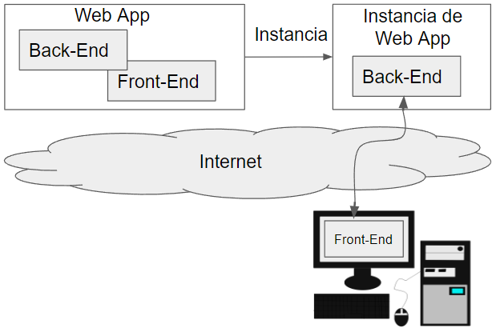
Fig. 1. la instanciación de una Web App

Las Web App en Google Apps Script
Las Web Apps de Google Apps Script se distinguen porque:

- El Front-End consiste en una combinación de HTML, CSS y JavaScript. Es posible que otros lenguajes o tecnologías puedan ser involucrados pero con intermediación de JavaScript.
- HTML (HyperText Markup Language): HTML se utiliza para estructurar el contenido de una página web, definir los elementos y etiquetas que componen la interfaz de usuario y establecer la semántica de la página.
- CSS (Cascading Style Sheets): CSS se utiliza para dar estilo y diseño a los elementos HTML. Controla aspectos como la presentación, el diseño, los colores, las fuentes y la disposición de los elementos en la página.
- JavaScript: JavaScript es un lenguaje de programación que se utiliza para agregar interactividad y funcionalidad dinámica a una página web. Puede manipular el contenido de la página, responder a eventos del usuario, realizar solicitudes a servidores, entre otras tareas.
- Además de HTML, CSS y JavaScript, el Front-End puede incluir otros marcos y bibliotecas que se utilizan para desarrollar interfaces de usuario más complejas. Por ejemplo, bibliotecas como React, Angular o Vue.js son populares para crear aplicaciones web de una sola página (SPA) altamente interactivas.

Las partes de una URL para html, Web Apps, API
Primer caso. La siguiente es una URL típica de una Web App

https://script.google.com/macros/s/AKfycbxUoNqtBZoF2t40UmYbQGjLxbvgKAoeLuglayxlhpYwJ5i4QYPivmV8Z8iCJrGvOZwZpg/exec?a=4&b=7

Vemos las siguientes partes:
- https://: indica que se trata de el protocolo https que es un http seguro
- script.google.com: se trata del dominio del servidor que aloja la Web App. Está claro que este es el caso para las WebApps creadas con Google Apps Script.
- /macros/s/: Representa la ruta destinada por Google Apps Script para almacenar las WebApps y es que anteriormente, a las WebApps Google las llamaba macros.
- AKfycbxUoNqtBZoF2t40UmYbQGjLxbvgKAoeLuglayxlhpYwJ5i4QYPivmV8Z8iCJrGvOZwZpg: Esas letras cambian para cada WebApp y se trara del ID que representa de manera única a la WebApp. Esto es así al menos en el caso de WebApps creadas con google Apps Script
- exec: refleja que se trata de un código ejecutable, que se ejecuta en la nube.
- ?a=4&b=7: Lo que está después de “?” Es lo que se conoce como una “query string” o “palabra de consulta”. Antes de continuar, debemos recordar que cuando se escribe una URL en un navegador y se oprime la tecla “Enter”, el navegador envía una solicitud de tipo GET a esa dirección. Pues bien, la “query string” son los parámetros que se le trasladan a la función doGet() que recibe esa solicitud, si existe. En otras palabras, la query string es la parte de la dirección web usada para transmitir datos de manera estructurada a un servidor, que puede ser una WebApp o una API. Los componentes básicos de una query string son usualmente unos pares "nombre=valor" separados por el símbolo "&". Pero no siempre es así, en algunos casos, los parámetros pueden ser más complejos y estructurados, utilizando un formato como JSON o XML para representar datos más elaborados.

Un ejemplo simple de una query string:
?nombre=Juan&edad=30&ciudad=NuevaYork
La URL junto con la query string
https://www.ejemplo.com/pagina?nombre=Juan&edad=30&ciudad=NuevaYork

Ejemplo de una query string con formato JSON
?parametros={"filtro":"precio","orden":"ascendente","pagina":1}
La URL junto con la query string
https://www.ejemplo.com/buscar?parametros={"filtro":"precio","orden":"ascendente","pagina":1}

segundo caso: https://script.googleusercontent.com/a/macros/e3t.uis.edu.co/echo?user_content_key=17RvE3DiQrj1BzPOmOyEXLtzXrH8162wiNd9LxfppmVf5gxWkXghu_e-xsyNtxu8NJ4z8TQk2fphHxTIUf-P4j1ELbuHbb01m5_BxDlH2jW0nuo2oDemN9CCS2h10ox_nRPgeZU6HP-C-Fz6y7-u6bviHnw2xp1zS4chwneYR2uFfmAjcECZr3w9vdETDh7XoiuuHrQycSe_bMjEMqqOTPe_oy3TtfWa22RUZy-Vz8oVE9RlQYNCkw&lib=MGVLvEMMvYmPMqHY6cMCf-7lZxIdTy3z6
Vemos que:
- La “query string” está dada por”: ?user_content_key=codigo. Cuando se invoca una WebApp desde el navegador, Google la redirige por cuestiones internas y la URL de destino adopta una forma similar a esta.

Tercer caso (la URL de API):
https://v6.exchangerate-api.com/v6/API_KEY

Donde API_KEY es un código que cada usuario tiene para acceder a unos recursos puntuales de una API. Como no hay un “?” antes de ese código no sigue la estructura de una “query string” pero si pasa como un parámetro a una función doGet() o a lo que la API tenga previsto. Por eso, la URL junto con la API_key se conoce como End-Point para esos recursos específicos.

Método que el profesor Homero Ortega Boadapropone para crear WebApps
El profesor ha escrito una metodología más detallada para crear WebApps, la cual se detalla en el siguiente: enlace

Reto general para esta práctica
Implementar una WebApp como solución a la oficina de despacho, que requiere consultar datos de pedidos que se están registrando en una google sheet. Esto como alternativa a las soluciones que se implementaron en prácticas anteriores. Para las personas que no ha seguido las guías anteriores vamos a plantear el problema de manera más concreta así:
- Se tiene un archivo de GoogleSheet que contiene datos que la oficina de despachos quiere ver en una página web. La Google sheet tiene:
  - una URL. Si no cuentas con esa Google Sheet, simplemente crea una y obtén su URL
  - tiene una hoja con el nombre que puede ser “RegistrosIoT”
  - Las columnas están marcadas como en la siguiente figura y tiene datos cambiantes. Nota: para las pruebas preliminares nos da lo mismo que los datos sean cambiantes o no.
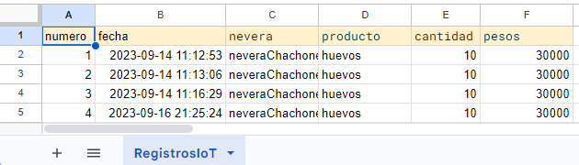
- La WebApp tendrá una función capaz de leer los datos de esa hoja
- La WebApp incluirá una página html en la que habrá una tabla esperando esos datos
- Vamos a suponer que la WebApp es capaz de presentar la información de diversas maneras y que la entregará en forma de tabla solo si recibe una orden, por una query string que traiga el par “tipodatos=tabla”, de lo contrario entregará los datos en forma de texto.

Sprint 1. Crear la solución más simple posible basada en la query string a usar
Se debe crear una WebApp que lo único que contiene es una función doGet(e). Una vez implementada, obtendremos la URL y la probaremos desde un navegador. Le enviaremos la “query string” con el par “tipodatos=tabla”, así como otros valores con el fin de comprobar cómo esa información llega a la función doGet(e)

Paso 1. Pruebas de envío y recepción de un “query string”

Crea un proyecto de Google Apps Script que solo contiene un archivo .gs y escribe el código siguiente:
function doGet(e) {
console.log(e);
}
No podrás probarlo directamente porque está pidiendo un parámetro “e” que debe llegar desde el exterior. Implementa el proyecto como una WebApp de pruebas así: Menu superior derecho > Implementar > Implementaciones de prueba > copia la URL

Nota 1: Curiosamente los pasos anteriores para crear una implementación de pruebas funcionó bien en unos casos, pero cuando se quiso hacer lo mismo en la red de la UIS, no entregaba la URL sino la ID de la implementación. No profundizamos mucho en eso, la solución que seguimos fué: comentar haciendo una primera implementación normal, luego sí permitió crear una implementación de pruebas y obtener la URL

Nota 2: Ten en cuenta que las implementaciones de prueba funcionan solo cuando quien la usa es el mismo desarrollador. Tiene la ventaja que no necesitas estar haciendo una nueva implementación cuando realizas un cambio.
URL de tu WebApp
https://script.google.com/macros/s/AKfycby3N63STG9Gdh9qoxBqfKZ9PT3wzkv4k-aeTeKmaeU/dev
LLama la WebApp y pásala una “query string”, por ejemplo “nombre=Juan&edad=30&ciudad=NuevaYork”

Nota recuerda que en el navegador desde escribir:
la URL de tu WebApp seguida de ?nombre=Juan&edad=30&ciudad=NuevaYork

Nota: No te preocupes si el navegador muestra error. Esto es debido a que el navegador espera una respuesta, pero nuestro código es tan simple que no le retorna ninguna respuesta por ahora.
Escribe el valor de “e” recibido por doGet(e)
Nota: En tu navegador en modulo consola no podrás ver el resultado del comando console.log(e) porque este está a nivel de backend. La única manera es consultarlo en el IDE de Google Apps Script así: Menu lateral izquierdo > Ejecuciones > abres la última ejecución.
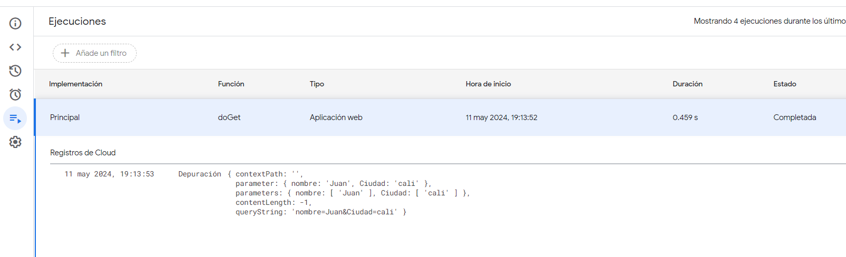
Análisis: observa que los datos han llegado a “e” en forma de un objeto de datos y que hay más elementos que los enviados por el navegador.

Paso 2. Interpretación de los datos enviados desde el navegador

Ingenia la manera de obtener los datos puros enviados desde el navegador.
Nota: Sólo preocúpate por obtener un objeto de datos que contenga la información enviada por el navegador. Por ejemplo, si el navegador envía “nombre=Juan&edad=30&ciudad=NuevaYork” el objeto de datos sería:
{
ciudad: 'NuevaYork',
nombre: 'Juan',
edad: '30'
}
Escribe tu código nuevo para la función doGet(e) para obtener los datos puros
function doGet(e) {
var data = {};

for (var key in e.parameter) {
data[key] = e.parameter[key];
}

console.log(data);

return ContentService.createTextOutput(JSON.stringify(data));
}

Pega aquí los datos obtenidos
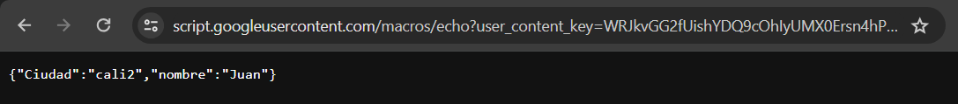

Sprint 2. Retornar al navegador una respuesta que depende de lo que demande la “query string”
La idea es que si la “query string” es la siguiente “tipodatos=tabla” en el navegador aparecerá una página html diciendo algo. De no ser así, en el navegador aparecerá el contenido de “e” en formato JSON.

Agrega al proyecto un archivo html que se llame “mainTabla.html”. Agrégale el siguiente código
<!DOCTYPE html>
<html>
<head>
<title>Servicios a la oficina de reparto</title>
</head>
<body>
<h1>Órdenes recibidas para el despacho</h1>

<table border="1">
<tr>
<th>numero</th>
<th>fecha</th>
<th>nevera</th>
<th>producto</th>
<th>cantidad</th>
<th>pesos</th>
</tr>
<tr>
<td></td>
<td></td>
<td></td>
<td></td>
<td></td>
<td></td>
</tr>
<tr>
<td></td>
<td></td>
<td></td>
<td></td>
<td></td>
<td></td>
</tr>
</table>
</body>
</html>
En el archivo Codigo.gs usa el siguiente código
function doGet(e) {
var tipoDatos = e.parameter.tipodatos;
if (tipoDatos == 'tabla') {
var htmlParaElCliente = HtmlService.createHtmlOutputFromFile('mainTabla.html');
return htmlParaElCliente;
}
else {
var salidaEntexto = ContentService.createTextOutput("Acabo de recibirte lo siguiente y te lo reenvío traducido a JSON: " + JSON.stringify(e));
salidaEntexto.setMimeType(ContentService.MimeType.JSON);
return salidaEntexto;
}
}
Convierte el proyecto en una WebApp de pruebas
Realízale pruebas a la Web App llamándola desde un navegador y pasandole la “query string” “tipodatos=tabla”
Resultado en el navegador
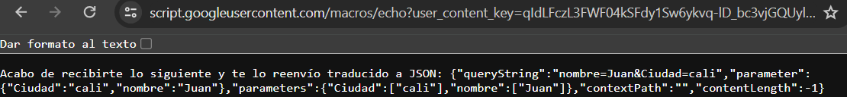
repite la prueba con una “query string” diferente. Escribe tu “query string”
https://script.google.com/macros/s/AKfycby3N63STG9Gdh9qoxBqfKZ9PT3wzkv4k-aeTeKmaeU/dev?nombre=Cristian&Universidad=UIS
Resultado en el navegador
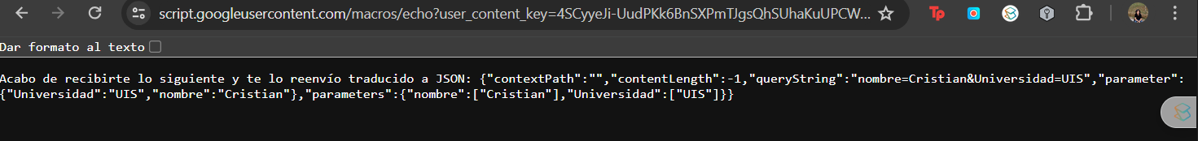
Análisis del código. Explica cómo funciona el código para que en un caso retorne al navegador una página html, en otro caso que retorne un texto. Explique también por qué se usa JSON.stringify(e)
1. Parámetro de la función: La función `doGet(e)` toma un parámetro `e`, que es un objeto de evento que contiene información sobre la solicitud HTTP, incluyendo los parámetros de la consulta.

2. Extracción del tipo de datos: Extrae el valor del parámetro `tipodatos` de la consulta HTTP de la siguiente manera: `var tipoDatos = e.parameter.tipodatos;`.

3. Condición: Si el valor de `tipodatos` es `'tabla'`, la función devuelve una página HTML. Si el valor de `tipodatos` es cualquier otra cosa, la función devuelve un texto.

4. Retorno de una página HTML: Si `tipodatos` es `'tabla'`, la función crea una salida HTML a partir del archivo 'mainTabla.html' usando `HtmlService.createHtmlOutputFromFile('mainTabla.html')` y devuelve esta salida HTML al cliente.

5. Retorno de un texto: Si `tipodatos` no es `'tabla'`, la función crea una salida de texto que contiene una cadena JSON de la solicitud HTTP. Esto se hace con `ContentService.createTextOutput("Acabo de recibirte lo siguiente y te lo reenvío traducido a JSON: " + JSON.stringify(e))`. Luego, establece el tipo MIME de la salida en JSON con `salidaEntexto.setMimeType(ContentService.MimeType.JSON)` y devuelve esta salida de texto al cliente.

6. Uso de JSON.stringify(e): `JSON.stringify(e)` convierte el objeto `e` en una cadena JSON. Esto se hace para que la solicitud HTTP pueda ser enviada como una cadena de texto en la respuesta HTTP. Sin `JSON.stringify(e)`, el objeto `e` no se podría enviar en la respuesta HTTP porque las respuestas HTTP solo pueden contener datos en formato de texto.

Sprint 3. Llenar la tabla en el html con datos ficticios
Vamos a suponer que tenemos los siguientes datos en un array 2D para llenar la tabla
datos:
[[9, 2023-09-17 9:36:09, “neveraChachones”, “huevos”, 10, 30000],[10, 2023-09-17 9:58:00, “neveraMax”, “huevos”, 8, 10000] ]

Paso 1

Agrega al archivo Codigo.gs la función que simula los datos
function manejoDatos() {
var datos = [[9, '2023-09-17 9:36:09', 'neveraChachones', 'huevos', 10, 30000],
[10, '2023-09-17 9:58:00', 'neveraMax', 'huevos', 8, 10000]];
Logger.log(datos);
return datos;
}
Cambia el código html por una versión que contenga un script capaz de llenar la tabla con los datos
<!DOCTYPE html>
<html>
<head>
<title>Servicios a la oficina de reparto</title>
</head>
<body>
<h1>Órdenes recibidas para el despacho</h1>

<table border="1" id="tablaDatos">
<tr>
<th>numero</th>
<th>fecha</th>
<th>nevera</th>
<th>producto</th>
<th>cantidad</th>
<th>pesos</th>
</tr>
</table>

<script>
// Función para llenar la tabla con datos
function llenarTabla(datos) {
var tabla = document.getElementById("tablaDatos");
datos.forEach(function(fila) {
var row = tabla.insertRow(-1);
fila.forEach(function(valor) {
var cell = row.insertCell();
cell.innerHTML = valor;
});
});
}

// Llama a la función para llenar la tabla cuando la página se carga
google.script.run.withSuccessHandler(llenarTabla).manejoDatos();
</script>
</body>
</html>
Captura pantalla del resultado que ver en el navegador
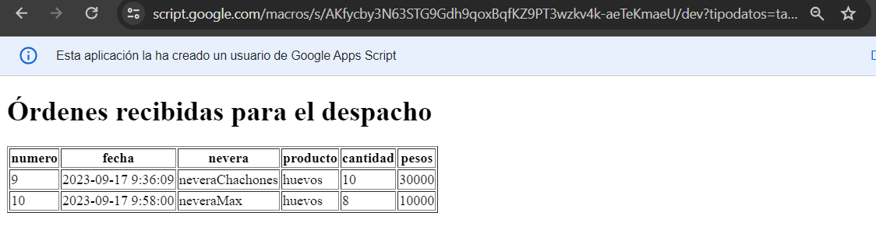
Con la URL: https://script.google.com/macros/s/AKfycby3N63STG9Gdh9qoxBqfKZ9PT3wzkv4k-aeTeKmaeU/dev?tipodatos=tabla
Análisis
- Explica de qué manera logra el script obtener los datos para llenar la tabla
- investiga a fondo como funciona el comando “google.script.run.withSuccessHandler() …”
Cómo el script obtiene los datos para llenar la tabla?
RTA: El script utiliza la función manejoDatos() definida en Google Apps Script para obtener los datos. Esta función retorna un array de arrays (una matriz) que representa las filas de datos que se quieren mostrar en la tabla. En el lado del cliente (en el HTML), se llama a esta función cuando la página se carga con la línea google.script.run.withSuccessHandler(llenarTabla).manejoDatos();. Esto ejecuta la función manejoDatos() en el servidor y pasa los datos devueltos a la función llenarTabla(datos). La función llenarTabla(datos) toma estos datos y los inserta en la tabla HTML. Para cada fila de datos, crea una nueva fila en la tabla y para cada valor en la fila, crea una nueva celda y establece su contenido en el valor.
¿Cómo funciona el comando google.script.run.withSuccessHandler()? google.script.run es una API que permite ejecutar funciones en el servidor desde el lado del cliente en Google Apps Script. withSuccessHandler() es un método de google.script.run que se utiliza para especificar una función de devolución de llamada que se ejecutará cuando la función del servidor se complete con éxito. Esta función de devolución de llamada recibe los datos devueltos por la función del servidor. En tu caso, google.script.run.withSuccessHandler(llenarTabla).manejoDatos(); está ejecutando la función manejoDatos() en el servidor. Cuando manejoDatos() se completa con éxito, los datos que devuelve se pasan a la función llenarTabla(datos), que se ejecuta en el lado del cliente para llenar la tabla HTML con los datos.

Paso 2
mejorar la solución para que los datos se refresquen cada segundo.

Mejora el archivo html para que incluya el refresco de datos. El siguiente puede ser el código html
<!DOCTYPE html>
<html>
<head>
<title>Servicios a la oficina de reparto</title>
</head>
<body>
<h1>Órdenes recibidas para el despacho</h1>

<table border="1" id="tablaDatos">
<tr>
<th>numero</th>
<th>fecha</th>
<th>nevera</th>
<th>producto</th>
<th>cantidad</th>
<th>pesos</th>
</tr>
</table>

<script>
// Función para llenar la tabla con datos
function llenarTabla(datos) {
var tabla = document.getElementById("tablaDatos");

// Elimina las filas de datos antiguas
while (tabla.rows.length > 1) {
tabla.deleteRow(1);
}

datos.forEach(function(fila) {
var row = tabla.insertRow(-1);
fila.forEach(function(valor) {
var cell = row.insertCell();
cell.innerHTML = valor;
});
});
}

// Función para actualizar los datos
function actualizarDatos() {
google.script.run.withSuccessHandler(llenarTabla).manejoDatos();
}

// Llama a la función actualizarDatos cada segundo
setInterval(actualizarDatos, 1000);
</script>
</body>
</html>
Resultado
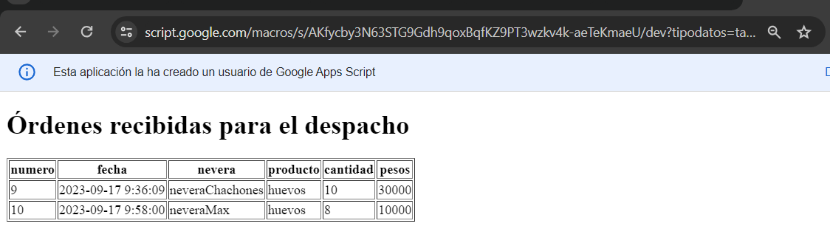
Análisis. Explique cómo funciona el script en el html.
Este es un archivo HTML que contiene una tabla y un script de JavaScript para llenar y actualizar la tabla con datos obtenidos desde el servidor.

- HTML: La tabla HTML tiene un `id` de "tablaDatos" y columnas para "numero", "fecha", "nevera", "producto", "cantidad" y "pesos".

- JavaScript: El script de JavaScript contiene dos funciones principales: `llenarTabla(datos)` y `actualizarDatos()`.

- `llenarTabla(datos)`: Esta función toma un array de arrays (una matriz) como entrada, que representa las filas de datos. Primero, elimina todas las filas existentes en la tabla (excepto la fila de encabezado). Luego, para cada fila de datos, inserta una nueva fila en la tabla y llena las celdas de la fila con los valores de los datos.

- `actualizarDatos()`: Esta función llama a la función `manejoDatos()` en el servidor utilizando `google.script.run.withSuccessHandler(llenarTabla).manejoDatos();`. Cuando `manejoDatos()` se completa con éxito, los datos devueltos se pasan a `llenarTabla(datos)`, que actualiza la tabla con los nuevos datos.

- Actualización de datos: La última línea del script, `setInterval(actualizarDatos, 1000);`, establece un intervalo que llama a la función `actualizarDatos()` cada 1000 milisegundos (o 1 segundo). Esto significa que la tabla se actualizará con nuevos datos del servidor cada segundo.

Sprint 4. Cambiar la simulación de los datos por la lectura de los datos en la base de datos en Google Sheet.
Hasta el momento, la función manejoDatos() ha estado simulando los datos para llenar la tabla. Necesitamos que eso cambie, que esa función los datos que se registran en la google sheet.

Escriba aquí el nuevo código para la función manejoDatos()
Nota: En este caso no usaremos la URL del archivo de google sheet sino su ID. La ID es una secuencia de letras que son parte de la URL y que es diferente para cada archivo, lo identifica de manera única. Puedes obtener la URL y de allí deducir la ID.

Ejemplo:
Si la URL es: https://docs.google.com/spreadsheets/d/cBod4ZFa5ULbaDoQhMHad0vNu8r1YphS491SF19O8ngs/edit?usp=share_link

La ID es: cBod4ZFa5ULbaDoQhMHad0vNu8r1YphS491SF19O8ngs
const Libro_Id = "aqui va la ID del archivo de google sheet";
const HojaNombre = "Aquí va el nombre de la hoja de la google sheet que tiene los datos";

function manejoDatos() {

// Definimos la fuente de la información desde el libro donde se
// encuentra, la hora y el rango
var libro = SpreadsheetApp.openById(Libro_Id);
var hoja = libro.getSheetByName(HojaNombre);
var ultimaFila = hoja.getLastRow();
var rangoNombre = "A2:F" + ultimaFila;
var rango = hoja.getRange(rangoNombre);

// Leemos los datos en el rango de interés
var datos = rango.getValues();

// Lo siguiente es para corregir una falla que se presenta cuando se lee una
// celda que contiene fecha ya que el formato que resulta no es compatible para
// escribirlo en una tabla. Entonces buscamos la columna donde ocurre esto y la
// convertimos a tipo string.
datos.forEach(function (fila) {
var fecha = new Date(fila[1]);
fila[1] = fecha.toISOString();
});

console.log(datos);
return datos;
}
Muestre un pantallazo del resultado obtenido en el navegador
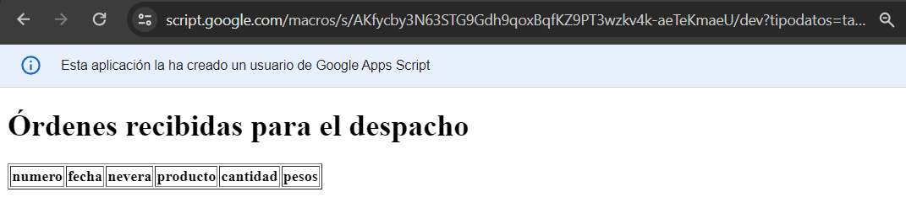

Sprint 5. Finalizar la solución
Paso 1. Es necesario implementar la WebApp, ya no como una versión de pruebas, sino para la producción.
Paso 2. Embeber la WebApp en un Google Sites
Paso 3. Comprobar que la solución funciona usando el publicador, el broker y el suscriptor

Muestre un pantallazo del resultado
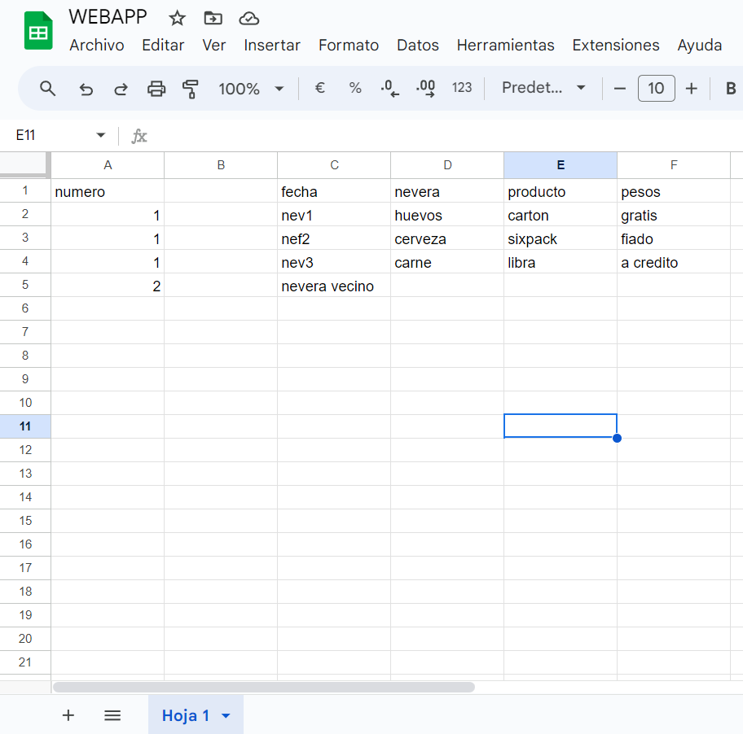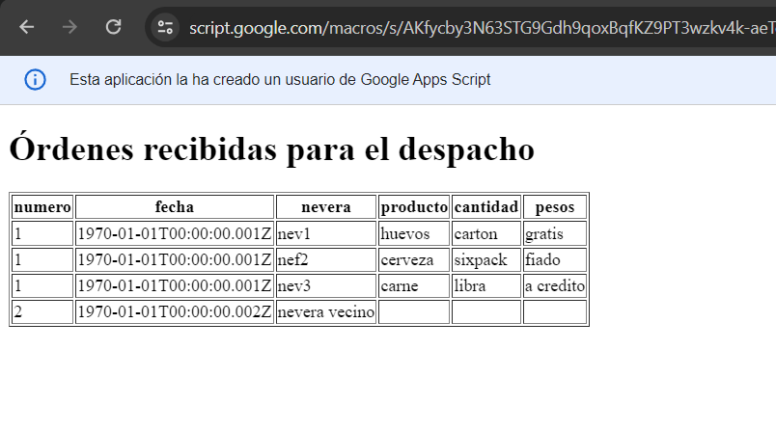

Preguntas de control

Crees que la “query string” “?tipodatos=tabla” ha sido introducida por el profesor para que el estudiante aprenda a usarla y ver su utilidad, pero que en realidad, para atender las necesidades del departamento de atención, el código podría haber sido escrito sin considerar una “query string”?
Sí, es posible que el código se haya escrito sin considerar una "query string". La "query string" `?tipodatos=tabla` en este caso se utiliza para determinar el tipo de respuesta que se debe enviar al cliente. Si `tipodatos` es igual a 'tabla', entonces se envía un archivo HTML al cliente. De lo contrario, se envía una respuesta en texto.

Sin embargo, si siempre quieres enviar el archivo HTML sin importar el valor de `tipodatos`, podrías simplificar la función `doGet(e)` para que siempre devuelva el archivo HTML, de esta manera:

```javascript
function doGet(e) {
var htmlParaElCliente = HtmlService.createHtmlOutputFromFile('mainTabla.html');
return htmlParaElCliente;
}
```

En este caso, ya no necesitarías la "query string" `?tipodatos=tabla`. Pero si en el futuro quieres agregar más funcionalidades a tu Web App y necesitas enviar diferentes tipos de respuestas basadas en diferentes parámetros, entonces mantener la "query string" podría ser útil.

Si deseas que el resultado del comando console.log() sea visto en el navegador, en modo desarrollador, donde deberías escribir el comando console.log()?
Si quieres que el resultado del comando `console.log()` sea visible en la consola del navegador en modo desarrollador, deberías escribir el comando `console.log()` en tu código JavaScript del lado del cliente. En tu caso, esto sería dentro de las etiquetas `<script>` en tu archivo HTML.

Por ejemplo, si quisieras imprimir un mensaje en la consola cada vez que se actualizan los datos, podrías hacer algo como esto:

```html
<script>
// Función para actualizar los datos
function actualizarDatos() {
console.log("Actualizando datos...");
google.script.run.withSuccessHandler(llenarTabla).manejoDatos();
}
</script>
```

En este caso, verías el mensaje "Actualizando datos..." en la consola del navegador cada vez que se llama a la función `actualizarDatos()`.

Recuerda que `console.log()` en Google Apps Script no imprimirá en la consola del navegador, sino en la consola de registro de Apps Script, que es accesible en el Editor de Apps Script.

Bibliografía
- Una práctica antigua sobre WebApp. Enlace a una guía útil

